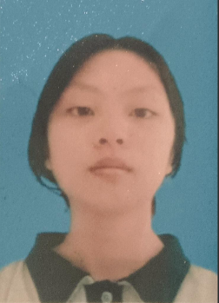
姓名:吴彤彤 性别：女 年龄：18岁

电话:17827569425 籍贯:广东揭阳

教育经历

高考成绩：519（英语109）
选科：物化地
学校：惠来县第一中学
2019．9—2025.7

年级：大一
专业：物联网工程
2025.9—至今
学校：广州航海学院
主修科目：大学英语 高等数学 高级语言程序设计 形式与政策
高中经历

高中三年连续担任英语科代表，负责师生学习沟通，协助老师完成日常教学任务与课后任务布置。

在初高中期间成绩长处中上游，辅导初中生弟弟英语等薄弱科目，考 上惠来一中，更懂中等生的学习痛点与心理状态。

曾参与校园的志愿辅导，耐心为低年级学生解答学习问题，引导梳理 方法。

曾获学校“校园之星”称号。
大学经历

曾担任校运会志愿者，负责赛事现场引导与物资协调工作。

参加学校的勤工俭学岗，负责物资清点派送。
自我评价

本人性格活泼开朗，待人热情友善，做事认真踏实、细致负责；对教培工作充满热情，愿意耐心对待学生，用心配合完成备课、答疑等基础教学辅助工作。目前大一在读，能熟练使用办公软件，课件制作，具备快速的学习能力和积极的工作心态，期待在实践中学习成长，做好教学相关服务工作。

